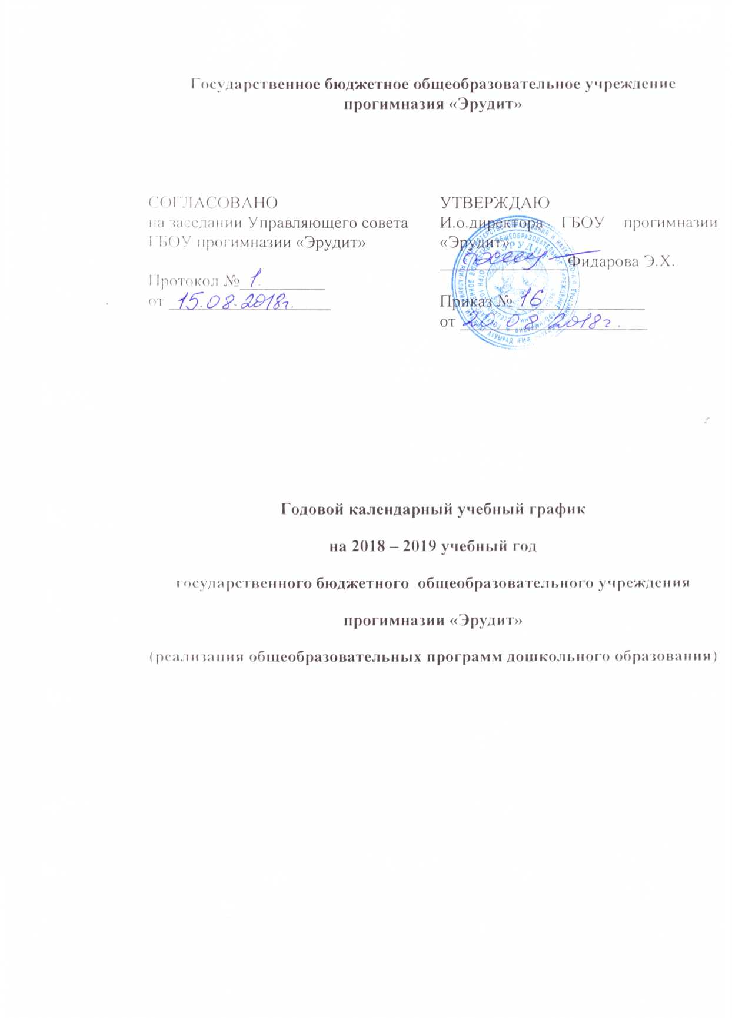
Государственное бюджетное общеобразовательное учреждение
прогимназия «Эрудит»

Пояснительная записка
Настоящий годовой календарный учебный график разработан для Государственного бюджетного общеобразовательного учреждения прогимназии «Эрудит»на 2018 – 2019 учебный год в целях реализации основной образовательной программы . ГБОУ прогимназии «Эрудит» реализует основную общеобразовательную программу, разработанную рабочей группой и принятую решением педагогического совета, в соответствии с ФГОС ДО на основе примерной общеобразовательной программы дошкольного образования "От рождения до школы" Н.Е. Вераксы, Т.С. Комаровой, М.А. Васильевой.
Календарный учебный график является локальным нормативным документом, регламентирующим общие требования к организации образовательного процесса в 2018 – 2019 учебном году.
Календарный учебный график разработан в соответствии с:
- Законом Российской Федерации «Об образовании» от 29.12.2012г. № 273-ФЗ;
- Приказом Министерства образования и науки Российской Федерации (Минобрнауки России) от 17 октября 2013г. №1155 г. Москва
«Об утверждении федерального государственного образовательного стандарта дошкольного образования»;
- Приказом Минобрнауки России от 30 августа 2013 г. № 1014г. Москва «Об утверждении Порядка организации и осуществления образовательной деятельности по основным общеобразовательным программам – образовательным программам дошкольного образования»;
- Санитарно- эпидемиологическими правилами и нормативами СанПиН 2.4.1.3049-13, утвержденным постановлением главного санитарного врача РФ от 15.05.2013 г. № 26;
- Уставом ГБОУ прогимназии «Эрудит».
Содержание годового календарного учебного графика включает в себя следующее:
- режим работы ГБОУ прогимназии «Эрудит»-ДОУ;
- продолжительность учебного года;
- количество недель в учебном году;
- сроки проведения каникул, их начало и окончание;
- сроки проведения мониторинга достижения детьми планируемых результатов освоения основной общеобразовательной программы дошкольного образования;
- праздничные дни;
- работа ГБОУ прогимназии «Эрудит»в летний период.
Годовой календарный учебный график обсуждается и принимается Педагогическим советом и утверждается приказом ДОУ до начала учебного года. Все изменения, вносимые ГБОУ прогимназии «Эрудит»-детский сад в годовой календарный учебный график, утверждаются приказом по согласованию с заведующим и доводятся до всех участников образовательного процесса.
- Режим работы ГБОУ прогимназии «Эрудит»-ДОУ: пятидневная рабочая неделя с 12 часовым пребыванием детей (с 07.00 ч до 19.00 ч).
- Продолжительность учебного года в ДОУ составляет 9 месяцев (37 недель):
- начало учебного года 03 сентября 2018 г.,
- окончание 31 мая 2019 г.
- Перерыв в учебном процессе:
  - зимний с 30 декабря 2018г. по 08 января 2019г.
  - летний с 31 мая по 31 августа 2019г.
- Педагогическая диагностика освоения программы воспитанниками проводится на начало года - октябрь 2018г.; на конец года - май 2019г.; мониторинг подготовки выпускников к школе с 15 апреля по 26 апреля 2019г.
- Выходные дни: суббота, воскресенье и праздничные дни.
- Праздничные дни: 04 ноября 2018г., 01 и 07 января 2019г., 23 февраля 2019г., 08 марта 2019г., 01 и 09 мая 2019г., 12 июня 2019г.
- Адаптационный период в первых младших группах с 01 сентября по 01 октября 2018г.
- Комплектация групп (9групп):
    - Младшая группа – 2 (от 3 до 4 лет
    - Средняя группа – 2 (от 4 до 5 лет)
    - Старшая группа – 3 (от 5 до 6 лет)
    - Подготовительная к школе группа – 2 (от 6 до 7 лет)
9.Регламентирование образовательного процесса:
- в младшей группе в первой половине дня длительность образовательной деятельности не более 30 мин. с перерывом 10 мин.
- в средней группе в первой половине дня длительность образовательной деятельности не более 40 мин. с перерывом 10 мин.
- в старшей группе в первой половине дня длительность образовательной деятельности не более 45 мин. с перерывом 10 мин.; во второй половине дня не более 25 мин.
- в подготовительной к школе группе в первой половине дня длительность образовательной деятельности не более 1ч 30 мин. с двумя перерывами по 10 мин.; во второй половине дня не более 30 мин.
В середине образовательной деятельности статического характера проводятся физкультурные минутки.
- Дополнительные формы образования проводятся во второй половине дня с сентября 2018 г. по май 2019г.
- В летний период с 31.05.2019г. по 31.08.2019г. воспитательно-образовательная работа планируется в соответствии с планом летней оздоровительной работы и тематическим планированием. В летний период проводятся мероприятия физкультурно-оздоровительного и музыкально-развлекательного характера.
Календарный учебный график
на 2018 – 2019 учебный год

№  п/п | Содержание | Возрастные группы
 |  | Младшая  (3 – 4 лет) | Средняя  (4 – 5 лет) | Старшая  (5 – 6 лет) | Подготовительная  (6 – 7 лет)
1 | Кол-во возрастных групп в каждой параллели | 2 | 2 | 3 | 2
2 | Начало учебного года | 15.09.2018 | 15.09.2018 | 15.09.2018 | 15.09.2018
3 | Окончание учебного года | 31.05.2019 | 31.05.2019 | 31.05.2019 | 31.05.2019
4 | Продолжительность учебного года, всего, в том числе: | 34 недель | 34 недель | 34 недель | 34 недель
 | 1-ое полугодие | 14 недель | 14 недель | 14 недель | 14 недель
 | 2-ое полугодие | 20 недель | 20 недель | 20 недель | 20 недель
5 | Продолжительность учебной недели | 5 дней (понедельник – пятница) | 5 дней (понедельник – пятница) | 5 дней (понедельник – пятница) | 5 дней (понедельник – пятница)
6 | Время работы возрастных групп | 12 часов в день  (с 07.00-19.00) | 12 часов в день  (с 07.00-19.00) | 12 часов в день  (с 07.00-19.00) | 12 часов в день  (с 07.00-19.00)
7 | Продолжительность непрерывной образовательной деятельности | 15 мин | 20 мин | 25 мин | 30 мин
8 | Регламентирование непрерывной образовательной деятельности (первая и вторая половина дня) | 1 половина дня  не превышает  30 мин. | 1 половина дня  не превышает  40 мин. | 1 половина дня не превышает  45 мин.2 половина дня не превышает 25 мин | 1 половина дня не превышает  1,30 мин.2 половина дня не превышает 30 мин.
9 | Перерыв между НОД | не менее 10 мин | не менее 10 мин | не менее 10 мин | не менее 10 мин
10 | Педагогическая диагностика на начало года | октябрь 2018г. | октябрь 2018г. | октябрь 2018г. | октябрь 2018г.
11 | Педагогическая диагностика на конец года | май 2019г | май 2019г | май 2019г | май 2019г
12 | Сроки проведения каникул | 26.12.2018г. 08.01.2019г. | 26.12.2018г. 08.01.2019г. | 26.12.2018г. 08.01.2019г. | 26.12.2018г. 08.01.2019г.
13 | Работа учреждения в летний период | 03.06.2019 -  30.08.2019 | 03.06.2019 -  30.08.2019 | 03.06.2019 -  30.08.2019 | 03.06.2019 -  30.08.2019
14 | Праздничные дни | 03.11.2018 – 05.11.2018 – День народного единства  30.12.2018г – 08.01.2019г. – Новогодние и рождественские праздники  23.02.2019 – День защитника Отечества  08.03.2019г. – 10.03.2019г. – Международный женский день  01.05.2019г. – 05.05.2019г. – Праздник Весны и труда  09.05.2019 – 12.05.2019г. – День Победы  12.06.2019г. – День независимости России

